**ПРАКТИЧНА РОБОТА 5**

**Тема:** Функції JavaScript

Мета: Вивчити набір правил за якими будуються та використовуються функції JavaScript

Виконав:Братчиков Роман

Група: 244а

**Хід роботи**

**В ході роботи необхідно виконати 18 завдань.**

**На наступних скріншотах реалізовані функції, та виведений їхній результат:**

**1-4.**

1. Було створено функцію ComputeAreaOfRectangle, яка приймає довжину і ширину та обчислює площу прямокутника, повертаючи їхній добуток.
2. Було створено функцію ComputeAreaOfCircle, яка приймає радіус і обчислює площу кола за формулою $\pi r^2$, використовуючи Math.PI.
3. Було створено функцію ComputePower, яка приймає основу $a$ та показник $b$ і обчислює $a^b$ за допомогою Math.pow().
4. Було створено функцію computeSquareRoot, яка приймає число та обчислює його квадратний корінь за допомогою Math.sqrt().

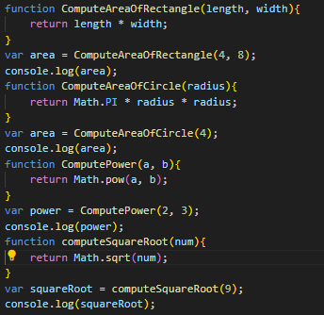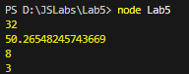

Рис. 1 Перші 4 функції та їх результат

**5-8.**

1. Було створено функцію getLengthOfThreeWords, яка приймає три рядки та повертає суму їхніх довжин.
2. Було створено функцію joinArrays, яка приймає два масиви та об'єднує їх в один новий масив за допомогою методу concat().
3. Було створено функцію getProductOfAllElementsAtProperty, яка приймає об'єкт та ключ, перевіряє, чи є значення за цим ключем масивом, і якщо так, повертає добуток усіх його елементів; інакше повертає 0. Використовується метод reduce().
4. Було створено функцію sumDigits, яка обчислює суму цифр числа. (Рис1-2)

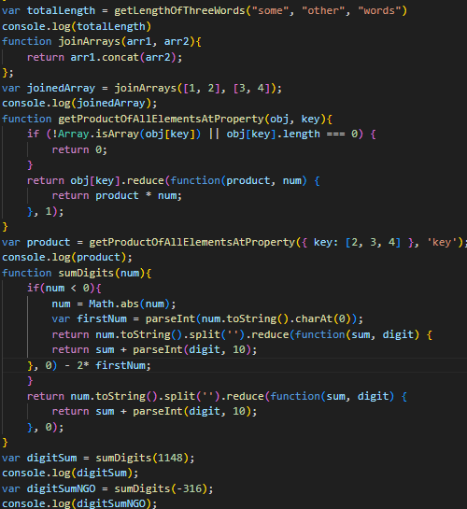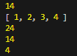

Рис. 2 Виконання наступних завдань, де ми вже працюємо з рядками, масивами та виведений результат

9-12.

1. Було створено функцію **findSmallestNumberAmongMixedElements**, яка фільтрує масив, щоб знайти всі числові елементи, і повертає найменше з них за допомогою Math.min().
2. Було створено функцію **findShortestWordAmongMixedElements**, яка фільтрує масив, щоб знайти всі рядкові елементи, і повертає найкоротший із них за допомогою методу reduce().
3. Було створено функцію **modulo**, яка реалізує оператор остачі від ділення вручну за допомогою циклу for зі зменшенням, коректно обробляючи від'ємні числа та ділення на нуль (повертає NaN).
4. Було створено функцію **flipEveryNChar**, яка приймає рядок та число $N$, ділить рядок на сегменти довжиною $N$, реверсує кожен сегмент, а потім об'єднує їх.(Рис 3-4)

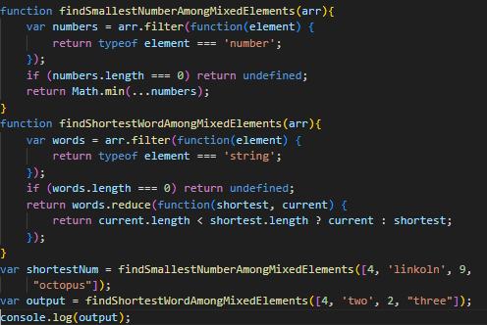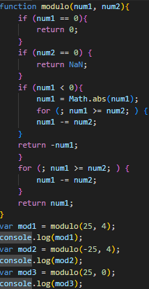

Рис. 3 Наступні завдання 9-11

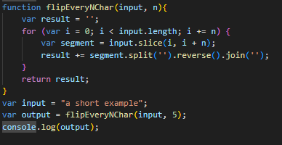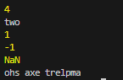

Рис. 4Виконання всіх завдань та їх результат

13-18

1. Було створено функцію **detectOutlierValue**, яка знаходить єдине число в масиві, яке відрізняється парністю від решти, фільтруючи елементи на парні та непарні групи та перевіряючи, в якій групі є лише один елемент.
2. Було створено функцію **findPairForSum**, яка використовує хеш-таблицю (Set) для пошуку пари чисел у масиві, сума яких дорівнює цільовій сумі, з ефективністю $O(n)$.
3. Було створено функцію **isMirrorReflection**, яка перевіряє, чи є два рядки анаграмами (дзеркальним відображенням символів), нормалізуючи їх (переведення в нижній регістр, видалення пробілів), сортуючи символи та порівнюючи отримані рядки.
4. Було створено функцію **binarySearch**, яка реалізує алгоритм бінарного пошуку для пошуку елемента в **сортованому** масиві за допомогою двох покажчиків (low та high).
5. Було створено функцію **Isogram**, яка перевіряє, чи є рядок ізограмою (не має повторюваних літер, ігноруючи пробіли), використовуючи об'єкт Set для відстеження унікальних символів і додатково перевіряючи наявність цифр.
6. Було створено дві функції: **isPalindrome** для перевірки, чи є один рядок паліндромом, і **findPalindromes**, яка використовує першу для фільтрації слів у реченні та повертає масив знайдених паліндромів.(Рис 5-9)

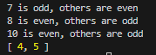

Рис. 5 Результати завдань 13-16

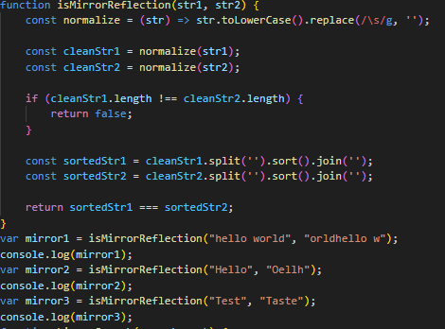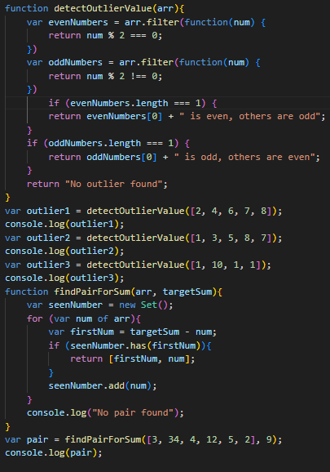

Рис. 6 Завдання 13-15

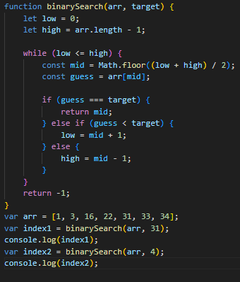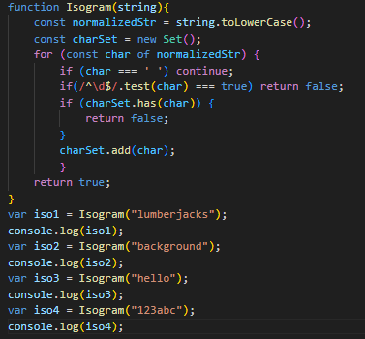

Рис. 7Завдання 16-17

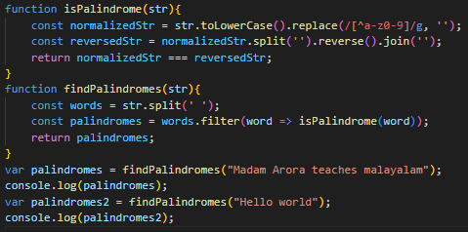

Рис. 8 18 завдання



Рис. 9Результат виконання 17-18 завдань

**Висновок**

У ході виконання лабораторної роботи були вивчені основи створення функцій та їх викликів в JS, та було створено декілька базових функцій